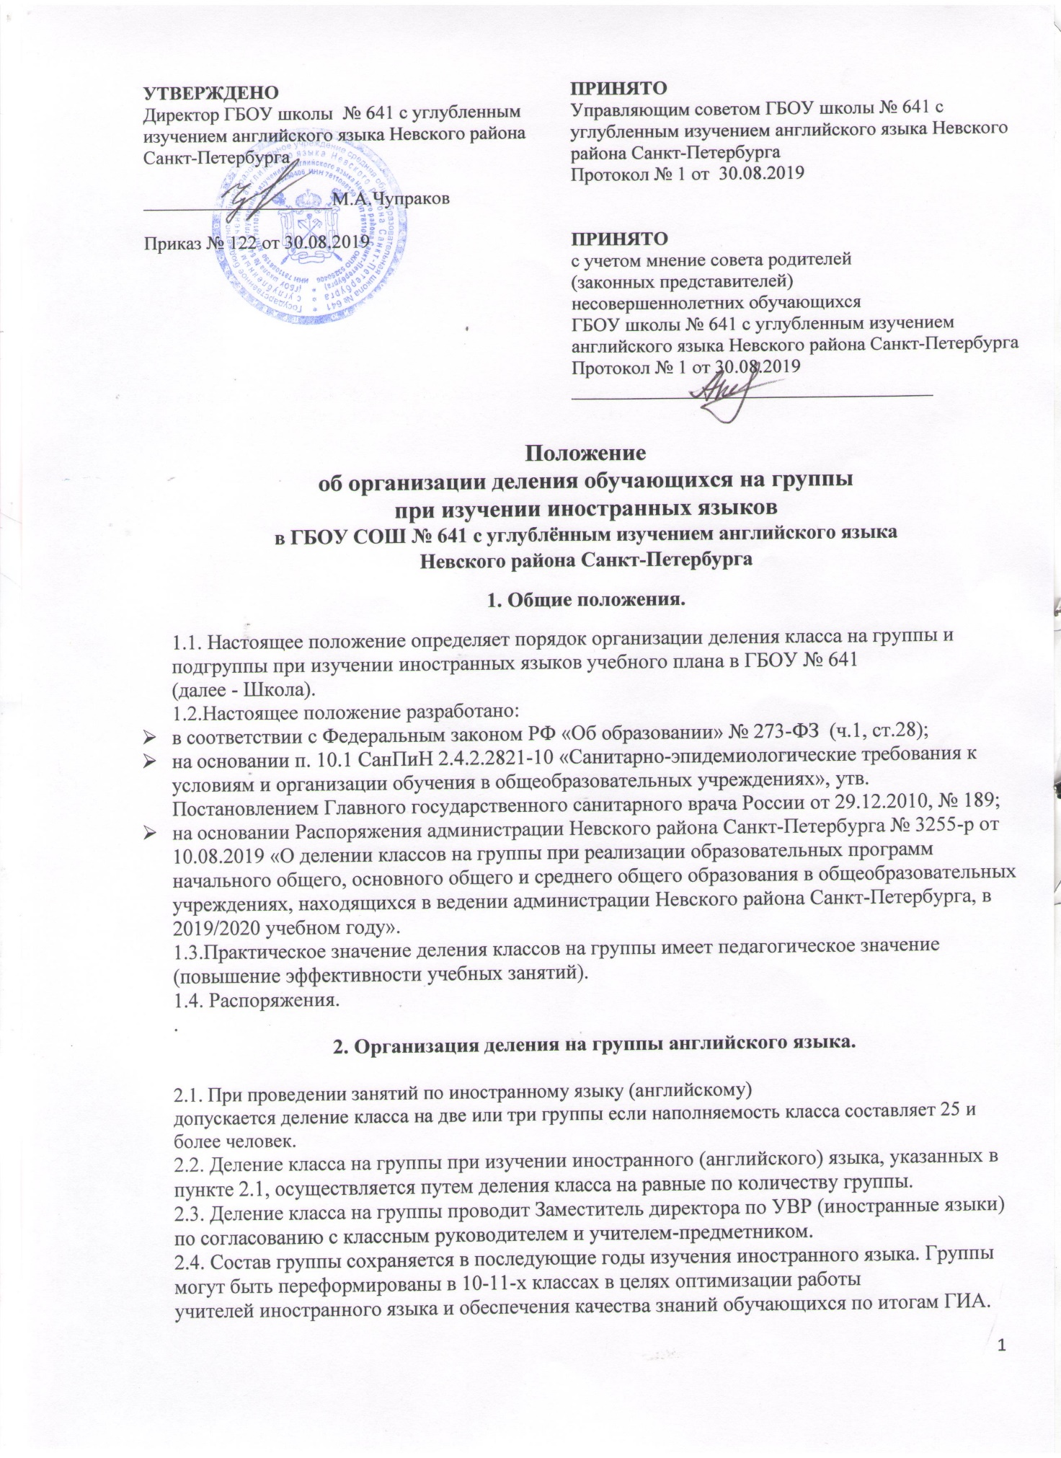
2.5. При формировании групп по английскому языку во вновь набранных 2х классах учитывается:
- опыт изучения языка обучающимися 2х классов;
- гендерный состав учащихся (приблизительно равное количество мальчиков и девочек);
- равное количество обучающихся в группе.
2.6. Для выявления опыта изучения языка обучающимися и их предпочтений до начала учебного года проводится анкетирование родителей/ законных представителей (во 2х классах).
2.7. По завершении формирования информация доводится до сведения учителей, обучающихся, и их родителей (законных представителей) не позднее установленной даты начала учебного года и издается соответствующий Приказ директора.
2.8. Переход обучающихся из одной группы в другую допускается при уменьшении количества обучающихся в той или иной группе при наличии заявления родителей и соответствующего приказа Директора школы.
2.9. Прибывшие в течение учебного года обучающиеся зачисляются в группу с наименьшим количеством обучающихся. При равном количестве обучающихся зачисление в группу осуществляется решением Заместителя директора.
2.10. Регулировка численности обучающихся в той или иной группе возможна при изменении численности контингента обучающихся. Изменения инициируются Администрацией школы и закрепляются Приказом директора, при сохранении одинакового количества обучающихся в группах.

3.Организация деления на группы при изучении вторых иностранных языков.

3.1. При поступлении в ГБОУ СОШ № 641 обучающимся предоставляется возможность изучать второй иностранный язык (французский или немецкий) с 5го класса.
3.2. Изучение второго иностранного языка осуществляется в рамках учебного плана: в 8-11 классах в рамках урочных занятий, в 5х-7х классах в рамках внеурочной деятельности.
3.3. С целью изучения вторых иностранных языков, обучающиеся делятся на две группы. При формировании групп учитывается:
- опыт изучения языка обучающимися;
- языковые предпочтения обучающихся и их родителей /законных представителей.
3.4. Для выявления опыта изучения языков обучающимися и их предпочтений до начала учебного года проводится анкетирование родителей (законных представителей)
3.5. Наполняемость групп по второму иностранному языку определяется равным количеством обучающихся.
3.6. По завершении формирования информация доводится до сведения учителей, обучающихся и их родителей /законных представителей не позднее установленной даты начала учебного года и издается соответствующий Приказ директора ГБОУ № 641.

4. Порядок перевода обучающихся из одной группы изучения первого
иностранного языка в другую.

4.1. Вопрос о переводе обучающегося в другую группу изучения иностранного (английского) языка рассматривается на основании письменного заявления родителя /законного представителя с указанием объективных причин (по рекомендации школьного педагог-психолога).
4.2. Вопросы о переходе в другую группу английского языка во вновь укомплектованных классах рассматриваются в течение 1 четверти нового учебного года.
4.3. По факту обращения родителей /законных представителей администрация проводит проверку объективности указанных в заявлении причин перевода обучающегося в другую группу.
4.4. Решение о переводе в другую группу принимается после комплексного анализа результатов проверки.
4.4. С учетом наполняемости групп, педагогической нагрузки учителя и соблюдения санитарно-эпидемиологических требования Администрация Школы имеет право отказать в данном переводе.
4.5. В течение учебного года количество групп в классах остается неизменным.
4.6. При наличии обоснованной причины для перевода обучающегося из одной группы в другую перевод возможен при после получения аттестации учащегося за четверть/полугодие и выполнении следующих условий: отсутствие неудовлетворительных оценок за контрольные работы и итоговые работы.
4.7. Вопрос о переводе обучающегося в другую группу изучения английского языка может инициироваться администрацией для решения задач по воспитанию и адаптации обучающегося при наличии рекомендации социально-психологической службы школы.

5. Порядок перевода обучающихся из одной группы
изучения второго иностранного языка в другую.

5.1. Вопрос о переводе обучающегося в другую группу изучения второго иностранного языка рассматривается на основании письменного заявления родителя /законного представителя с указанием объективных причин.
5.2. По факту обращения родителей /законных представителе) Администрация Школы проводит проверку объективности указанных в заявлении причин перевода обучающегося в другую группу.
5.3. Решение о переводе в другую группу принимается после комплексного анализа результатов проверки.
5.4. С учетом наполняемости подгрупп, педагогической нагрузки учителя и соблюдения санитарно-эпидемиологических требования Администрация Школы имеет право отказать в данном переводе.
5.5. В течение учебного года количество подгрупп в классах остается неизменным.
5.6. Основанием для перехода в другую группу по изучению второго иностранного языка может быть:
- несоответствие уровня программы обучения уровню владения иностранным языком обучающегося;
- желание обучающегося сменить изучаемый второй иностранный язык на другой при условии перехода только в 1 четверти 5го или 8го класса.
5.7. При наличии обоснованной причины для перевода обучающегося из одной группы в другую перевод возможен при выполнении следующего условия: при смене изучаемого языка обязательства со стороны родителей /законных представителей самостоятельно ликвидировать пробелы в знаниях обучающегося.

6. Изменения и дополнения.

6.1. Настоящее положение может быть изменено и дополнено в соответствии с вновь
изданными нормативными актами федерального, регионального и муниципального органов управления образованием.

